MONITOREO DE DIDYMOSPHENIA GEMINATA

INFORME: INICIO DE TEMPORADA

MUESTREO SEPTIEMBRE 2015

CUENCA DE LOS RIOS: FUTALEUFU, PUELO, CHUBUT

OBJETIVOS

Detectar presencia-ausencia del alga invasora Didymospheniageminata en las cuencas hidrográficas de la provincia del Chubut, a través de la búsqueda de floraciones macroscópicas, mediante la toma de muestras epifíticas, epilíticas, y acuáticas con red de fitoplancton, para la observación e identificación microscópica de esta diatomea

METODOLOGÍA

Se procedió a la toma de muestras perifíticas, epilíticas y de agua según el tipo de sustrato de los ambientes muestreados, complementando el procedimiento con un registro fotográfico de los sitios, conforme al protocolo de muestreo que figura en el anexo 1 del presente informe.
Estas muestras fueron obtenidas por personal del MAyCDS y personal de la Subsecretaría de Pesca, debidamente rotuladas en envases plásticos de 125 ml fijadas con alcohol al 70%, y enviadas para el análisis al Laboratorio del Ministerio de Ambiente y CDS con los procedimientos que dicta la normativa vigente.
Los días 7 y 9 de Septiembre se partió hacia la localidad de Cholila a fin de realizar muestreos en los siguientes ambientes: Río Carrileufu- Embocadura del Lago Cholila, Arroyo Pedregoso, Río Carrileufu-corredera El Remanso, Lago Lezana, Lago Mosquito y Arroyo Blanco.
El día 10 de Septiembre se tomaron muestras del Río La Mina, Río Epuyén en la localidad del Hoyo, y en la Laguna Las Mercedes.
Por último el día 11 de Septiembre se tomaron muestras del Río Chubut, en la localidad del Maitén, en Piedra Parada, Pasarela Costa del Chubut, Río Chico- desembocadura del Río Chubut y Río Chico Puente el Saltillo.
Cabe aclarar que el día 8 de Septiembre no se pudo salir a tomar muestras ya que las condiciones climáticas no eran las adecuadas a causa de fuertes nevadas en la zona, por lo tanto se decidió pasar los muestreos destinados para esa fecha al día 11 del mismo.

OBSERVACIONES:
- En este muestreo realizado en la zona Noroeste de la Provincia, se recorrieron las cuencas de los Ríos Puelo- Futaleufú y Chubut.
- En la localidad de Cholila más precisamente en el Río Carrileufú, en el punto Corredera el Remanso, se pudo observar macroscópicamente una sp. de alga parecida a Didymosphenia geminata. Una vez observada microscópicamente se pudo constatar que la misma corresponde a otra diatomea del genero Gomphoneis, que presenta una floración macroscópica similar.
- Se observó que los Ríos en su mayoría se encontraban crecidos y en algunos casos bastante turbios, debido a las nevadas caídas días previos a la realización del muestreo.
- Se tomaron muestras de 9 nuevos puntos como:
  - Arroyo Pedregoso- Cholila
  - Arroyo Blanco- Cholila
  - Lago Lezana- Cholila
  - Lago Mosquito- Cholila
  - Lago Epuyén- Costa Monasterio
  - Lago Las Mercedes- Maitén
  - Costa del Río Chubut- Pasarela
  - Río Chico- Puente El Saltillo
  - Arroyo Breide- Maitén

ANALISIS MICROSCOPICO

El análisis microscópico, se hizo conforme a los estándares aprobados respecto a las alícuotas que se analizan por muestra. Si bien se recomiendan 3 alícuotas por muestra, en aquellos casos en que no se detectaba la especie, este número de alícuotas se incrementaba para aumentar la probabilidad de detección.
Se utilizó un Microscopio Nikkon Eclipse E200, y aumentos de 100 y 400, conforme al detalle necesario en cada oportunidad.
Vasos de precipitado, pipetas, y otros elementos que pudiesen haber tomado contacto con la alícuota analizada, eran reemplazados después del análisis de cada muestra, para evitar contaminación entre alícuotas y muestras.
En cuanto al análisis microscópico, solo se procedió a identificar la especie objetivo (Didymosphenia geminata)

La tabla que se presenta a continuación muestra los puntos muestreados, su ubicación geográfica, el resultado del análisis informado como Detectada (D) /No Detectada (ND)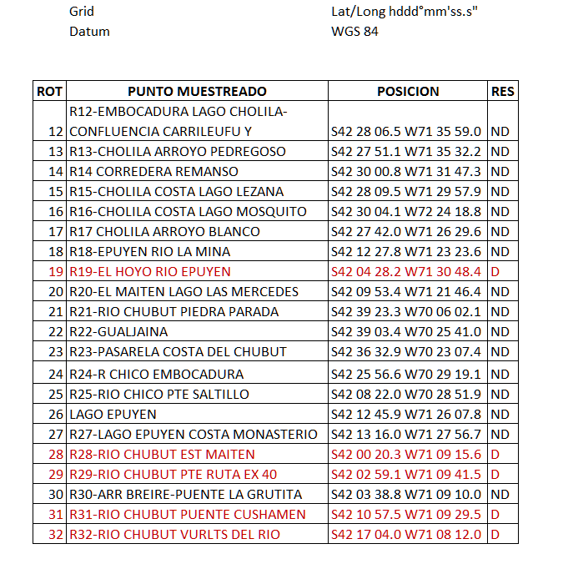
ANEXO 1
IMÁGENES DE LOS SITIOS y ACCIONES DURANTE EL MUESTREO
LOCALIDAD CHOLILA 7-9/09/2015
12-RÍO CARRILEUFÚ- EMBOCADURA LAGO CHOLILA- HORA 11.00HS.
Coordenadas | T°del Agua
S 42°28´06.5´´  W71°35´59.0´´ | 5.3°C

FOTO N°1 Embocadura Lago Cholila FOTO N°2 Río Carrileufú
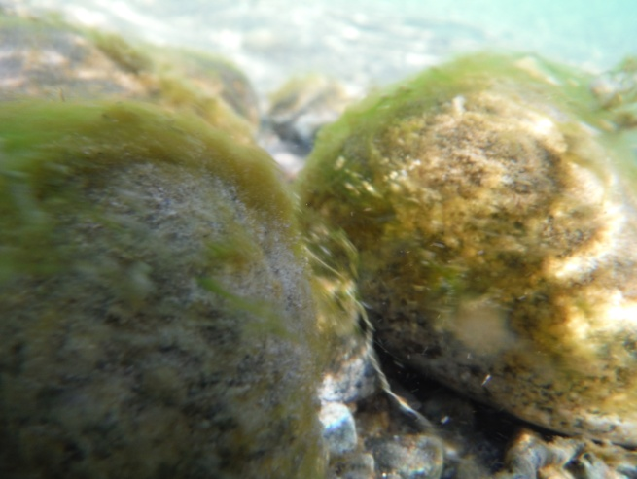
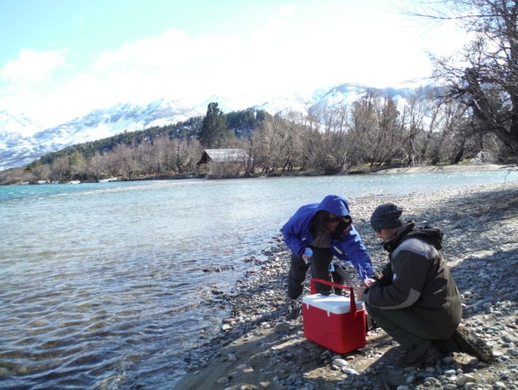

13-ARROYO PEDREGOSO- HORA 11.30
Coordenadas
S42°27´51.1´´ W71°35´32.2´´

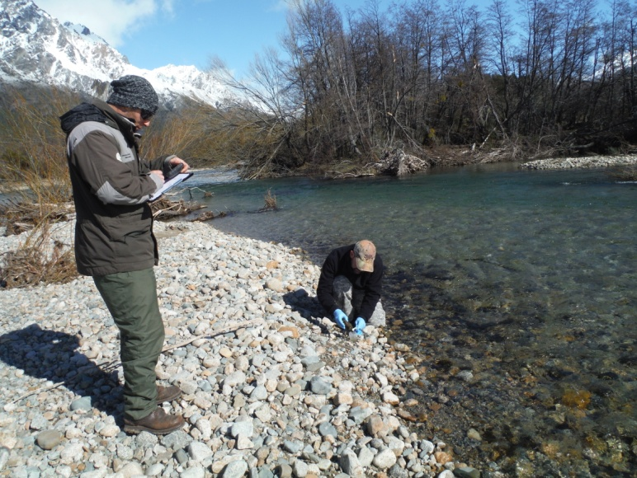
FOTO N°3 Arroyo Pedregoso

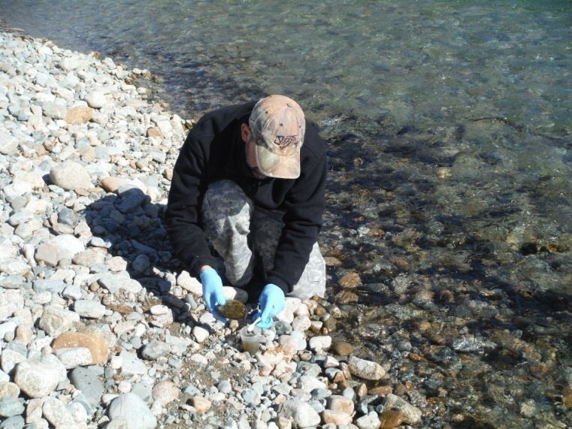
FOTO N°4

14-RÍO CARRILEUFU- CORREDERA EL REMANSO- HORA 12.15
Coordenadas | T°del Agua
S42°30´0.83´´ W71°31´47.3´´ | 5.8°C

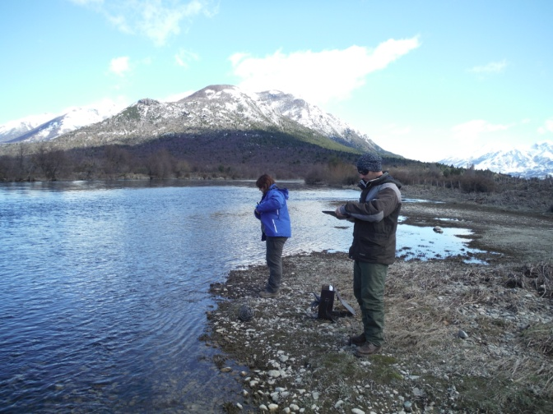
FOTO N°5 Río Carrileufu- Corredera El Remanso

FOTO N°6
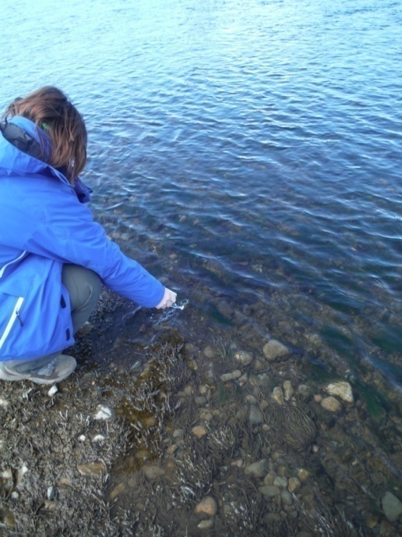

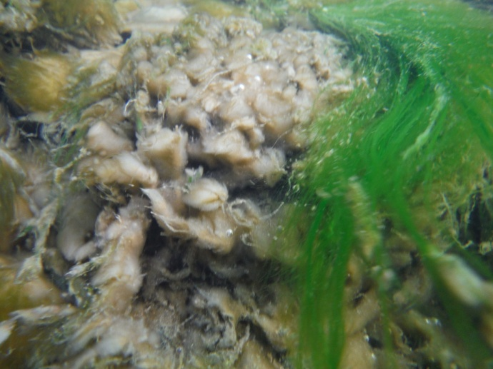
FOTO N°7 Sospecha de floración de Didymo

15-LAGO LEZANA- HORA 12.45hs
Coordenadas | T°del Agua
S42°28´0.95´´ W71°29´57.9´´ | 7.2°C

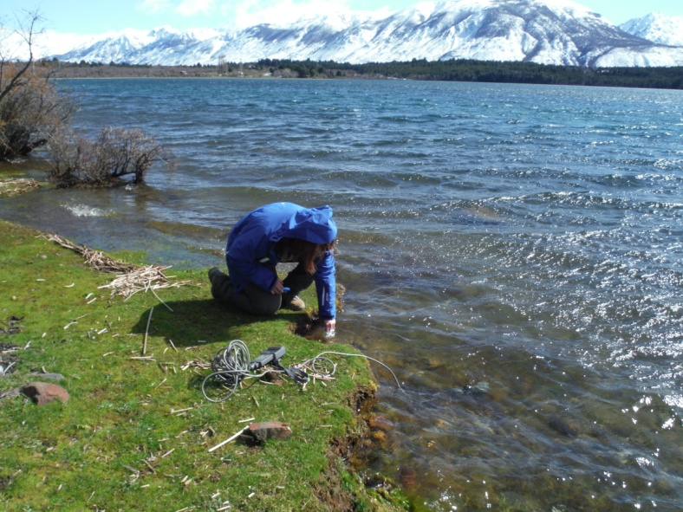
FOTO N°8 Costa Lago Lezana

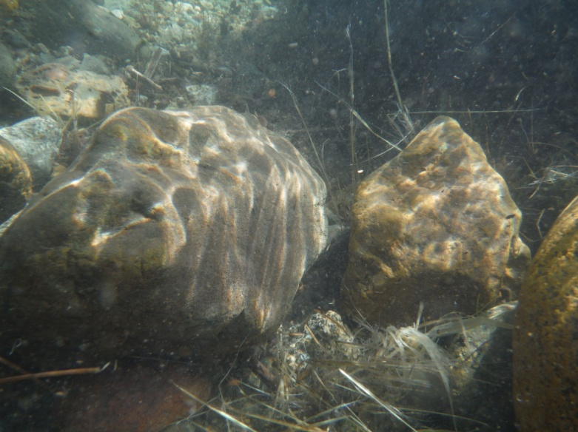
FOTO N°9

16-LAGO MOSQUITO- HORA 14.15hs
Coordenadas | T°del Agua
S42°30´04.1´´ W72°24´18.8´´ | 6.6°C

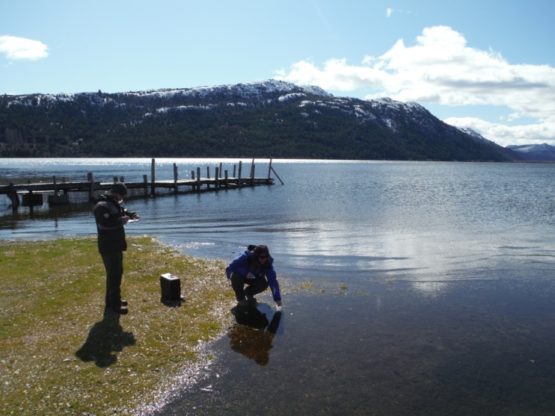
FOTO N°10 Costa Lago Mosquito

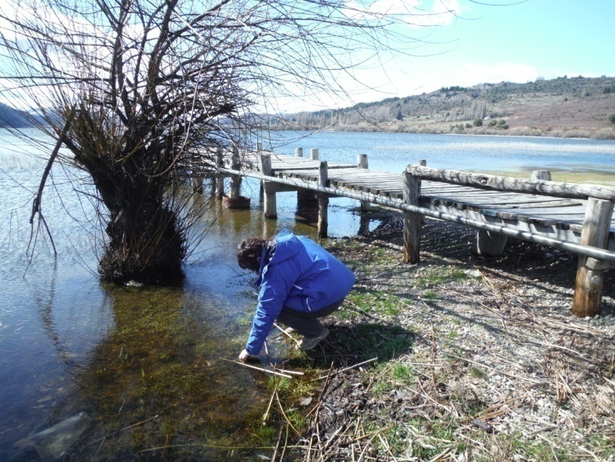
FOTO N°11

17-ARROYO BLANCO- HORA 14.45Hs
Coordenadas | T°del Agua
S42°27´42.0´´ W71°26´29.6´´ | 8.7°C

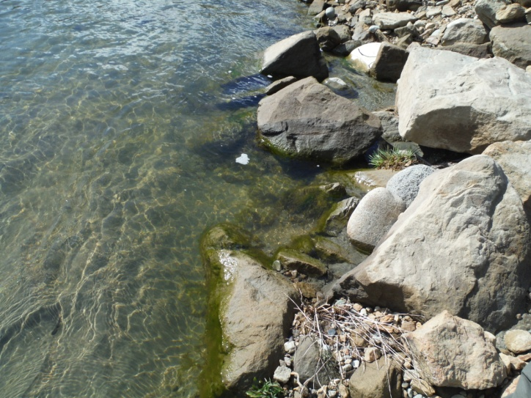
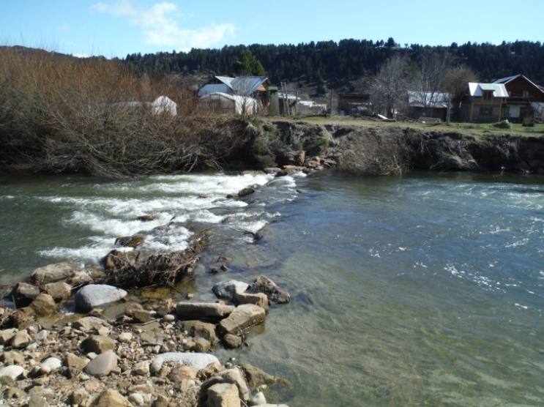
FOTO N°12 Arroyo Blanco

FOTO N°13

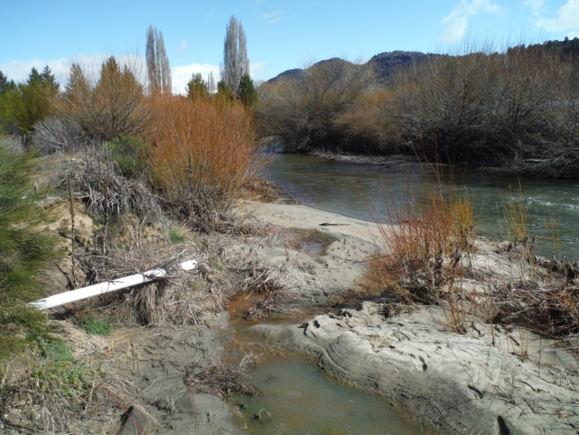
FOTO N°14 Caño de cloacal de vivienda

- AL MOMENTO DE TOMAR LA MUESTRA SE OBSERVÓ SOBRE LA COSTA DEL ARROYO EL DESEMBOQUE DE UN CAÑO DE PVC PROVENIENTE DE UNA VIVIENDA. SE ESTIMA QUE DADO EL COLOR DEL EFLUENTE Y QUE PROVIENE DE UN DOMICILIO PARTICULAR ES PROVABLE QUE SEA EFLUENTE CLOACAL.

LOCALIDAD EPUYÉN- 10/09/2015
18-RÍO LA MINA- HORA 10.30
Coordenadas
S42°12´27.8´´
W71°23´23.6´´

FOTO N°15 Río La Mina
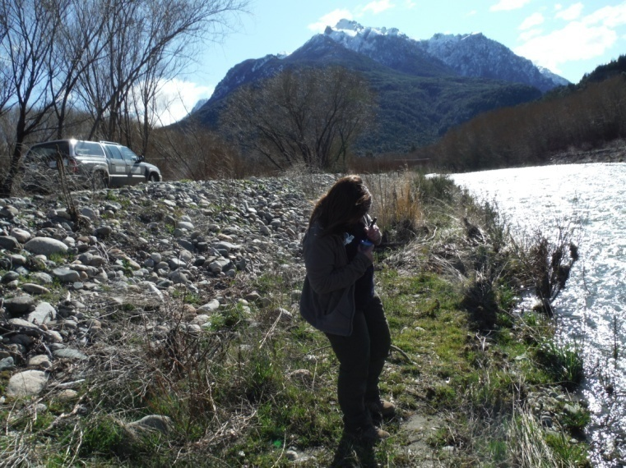

LOCALIDAD EL HOYO
19-RÍO EPUYÉN- HORA 11.30
Coordenadas
S42°04´28.2´´ W71°23´23.6´´

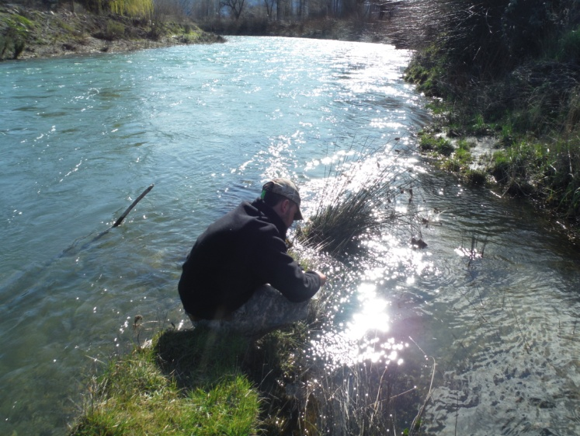
FOTO N°16 Río Epuyén Puente a Patriada

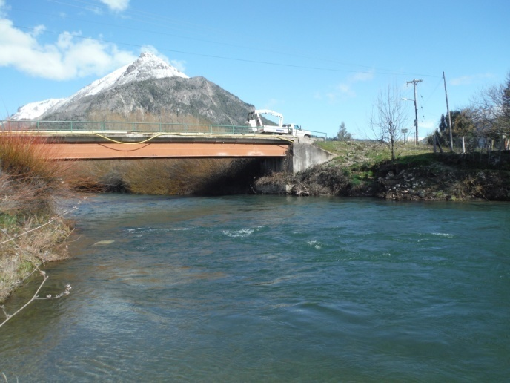
FOTO N°16

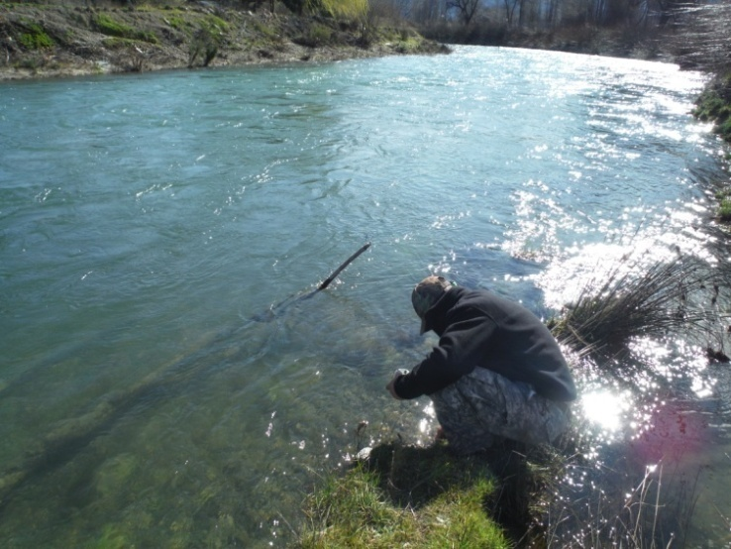

FOTO N°17

20-LAGO LAS MERCEDES- HORA 14hs
Coordenadas | T°del Agua
S42°09´53.4´´  W71°21´46.4´´ | 6.1°C

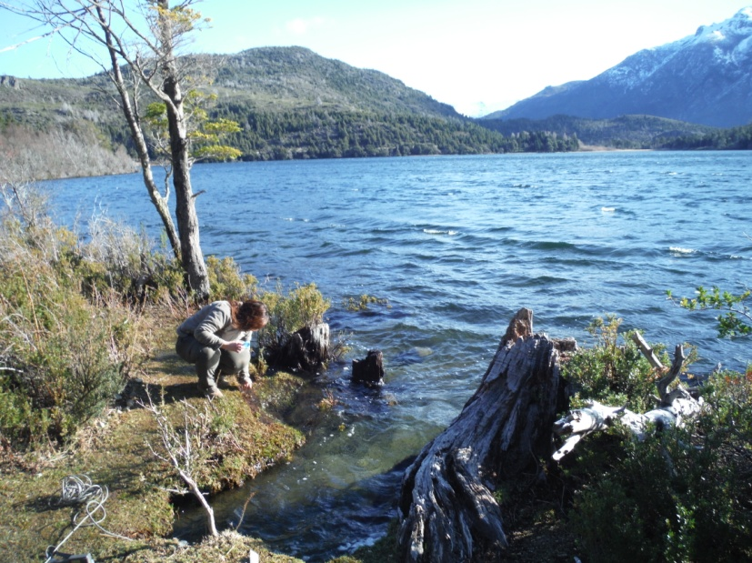
FOTO N° 18 Costa de Lago las Mercedes

21-RÍO CHUBUT- PIEDRA PARADA- 11/09/2015- HORA 11hs
Coordenadas | T°del Agua
S42° 39´23.3´´ W70°06´02.1´´ | 6°C

FOTO N°19 Río Chubut Piedra Parada
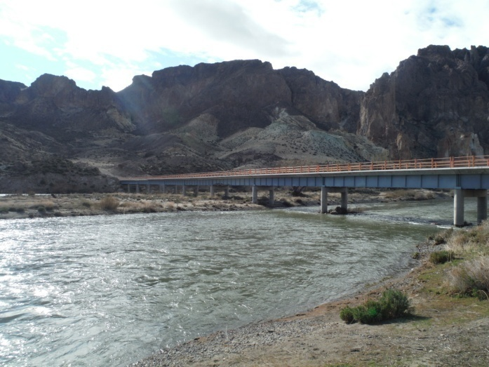

FOTO N° 20
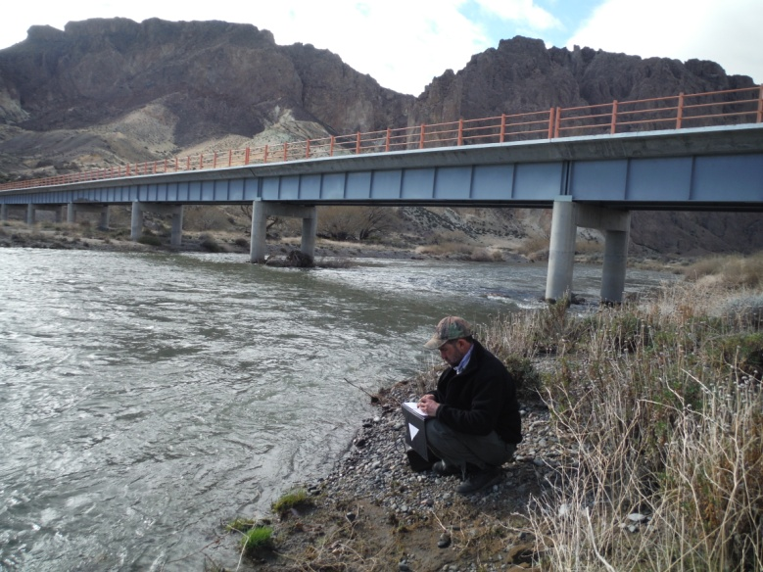

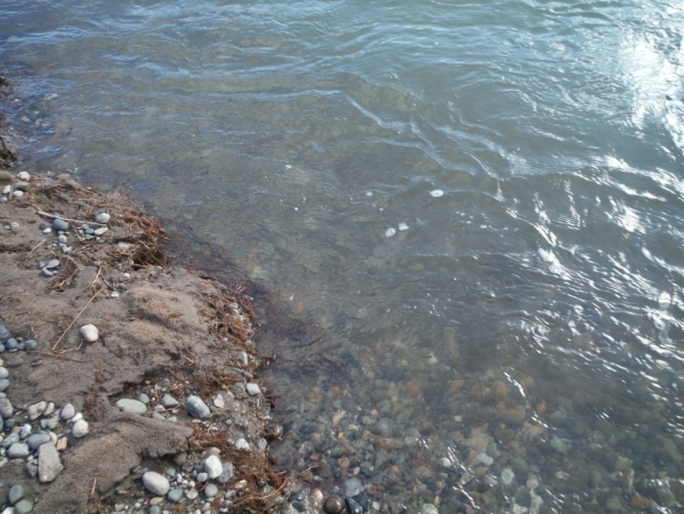
FOTO N° 21

22-RÍO GUALJAINA- HORA 11.45
Coordenadas | T°del Agua
S 42° 39´03.2´´ W70°25´41´´ | 5°C

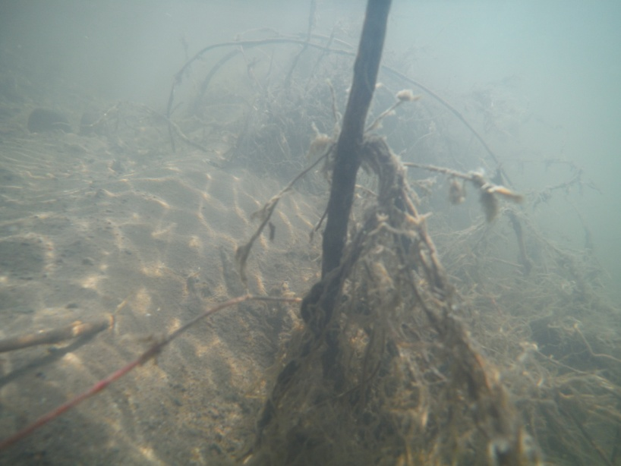
FOTO N°22 Río Gualjaina

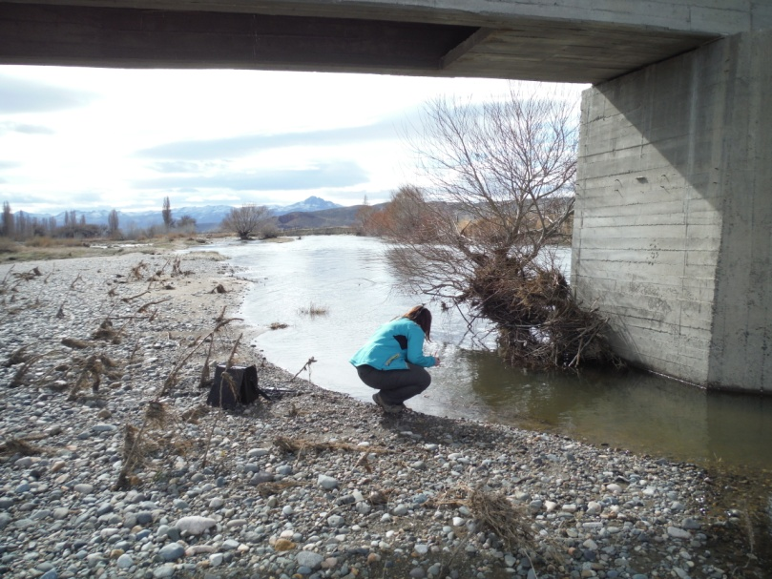
FOTO N°23

23-COSTA DEL RÍO CHUBUT- PASARELA- HORA 12.20hs
Coordenadas
S 42°36´32.9´´
W70°23´07.4´´

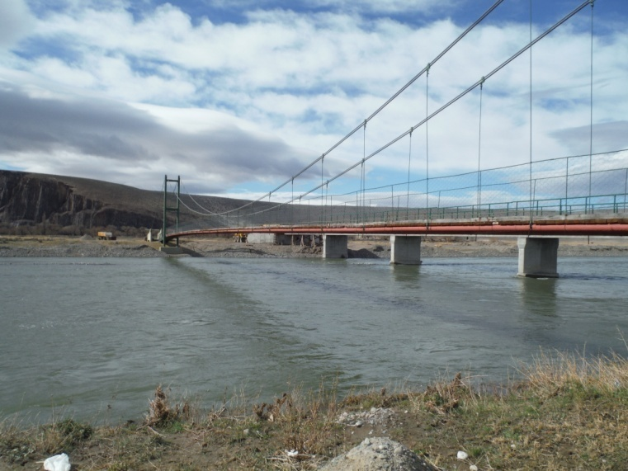
FOTO N°24 Pasarela Costa del Chubut

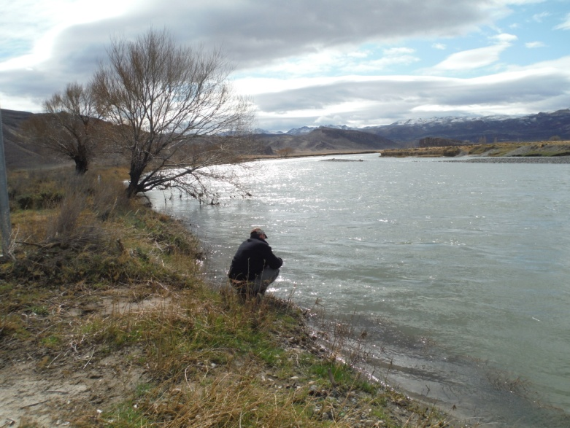
FOTO N°25

24-RÍO CHICO- DESEMBOQUE RÍO CHUBUT- HORA 13.20
Coordenadas | T°del Agua
S42°25´56.6´´ W70°29´19.1´´ | 6°C

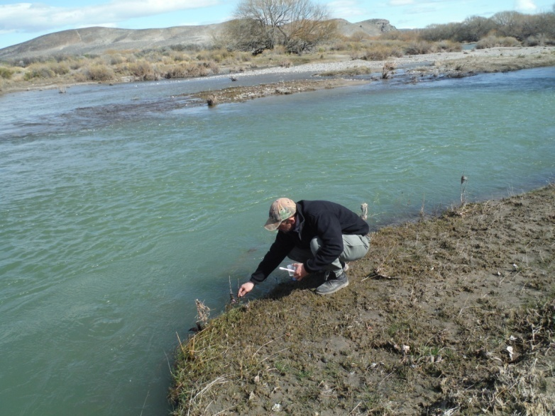
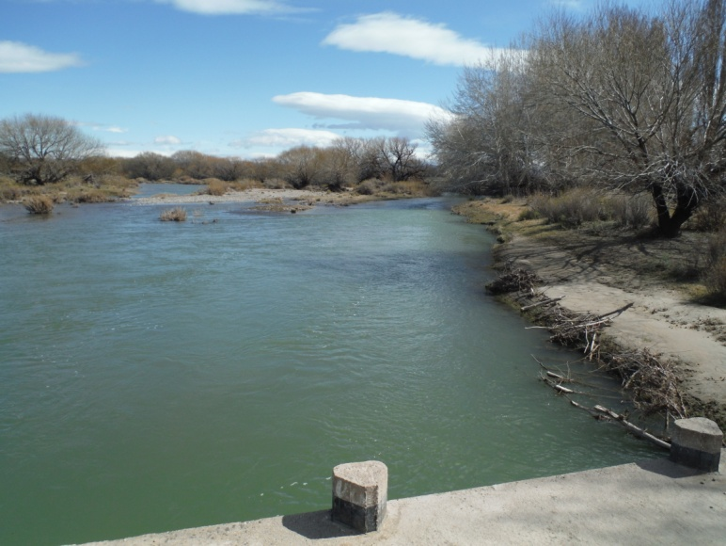
FOTO N°26

FOTO N°27

25-RÍO CHICO- PUENTE EL SALTILLO- HORA 15.45
Coordenadas
S42° 08´22.0´´ W70°28´51.9´´

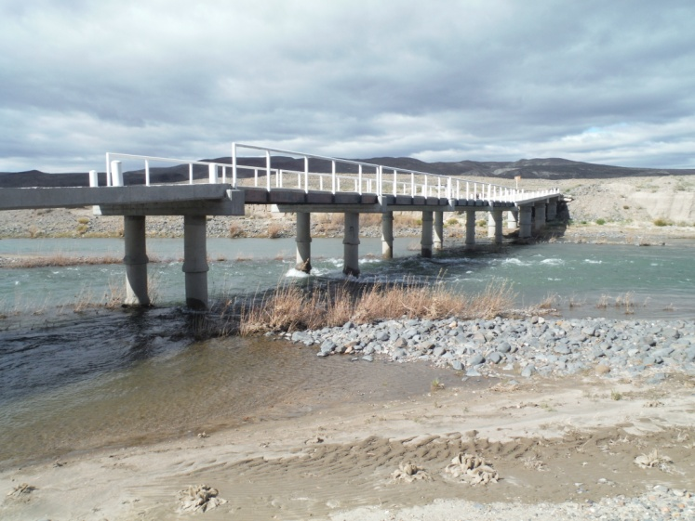
FOTO N°28 Puente el Satillo

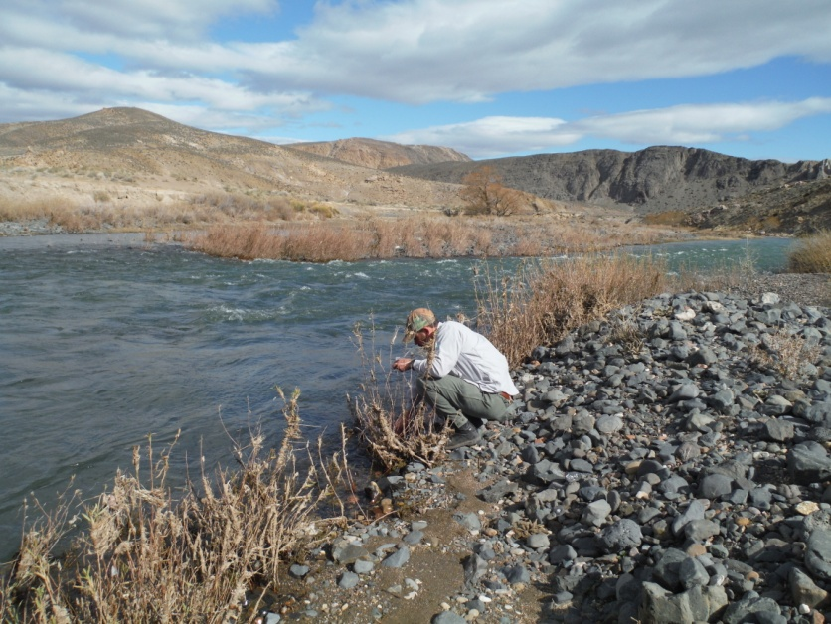
FOTO N°29

LOCALIDAD EPUYÉN
26 Y 27- LAGO EPUYÉN- COSTA MONASTERIO
LOCALIDAD MAITÉN
28-RÍO CHUBUT- ESTANCIA EL MAITÉN
Coordenadas
S42° 00.212´
W71° 08.362

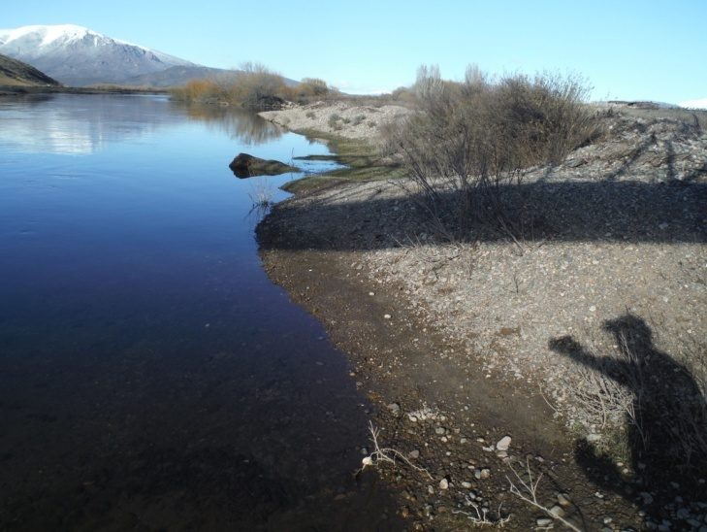
FOTO N°30 Río Chubut Estancia Maitén

FOTO N°31
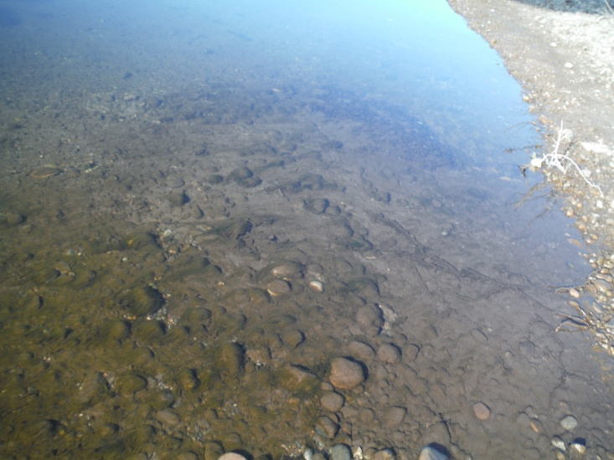

29-RÍO CHUBUT- PUENTE MAITÉN RUTA EX 40
Coordenadas
S42°02´59.1´´ W71°09´41.8´´

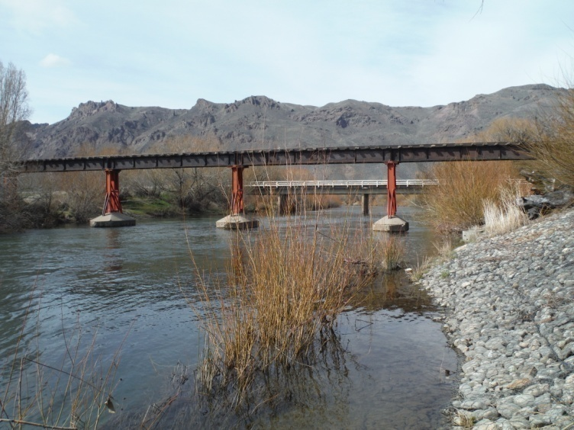
FOTO N°32 Puente Ruta Ex 40

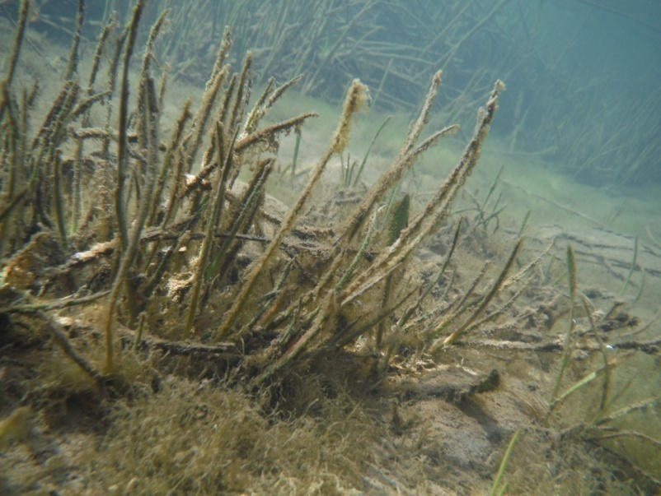
FOTO N°33 Río Chubut

30-ARROYO BREIDE- PUENTE LA GRUTITA
Coordenadas
S 42° 03´38.8´´ W71°09´10.0´´

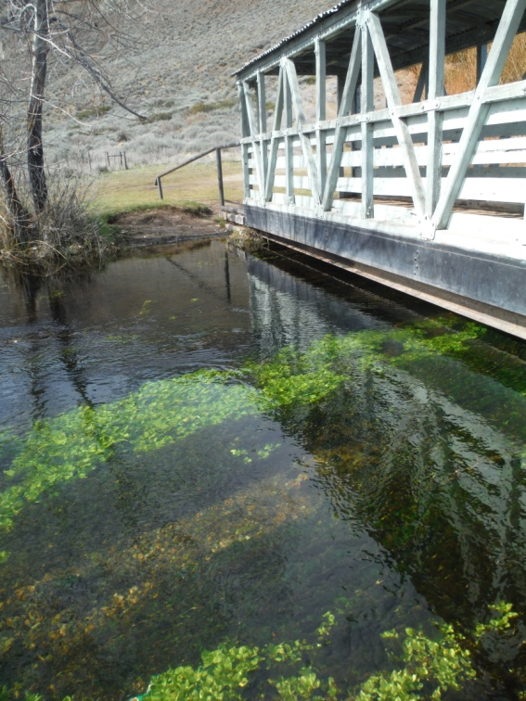
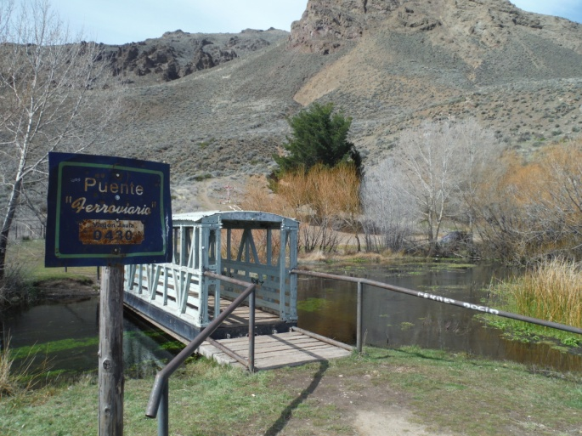
FOTO N°34 FOTO N°35

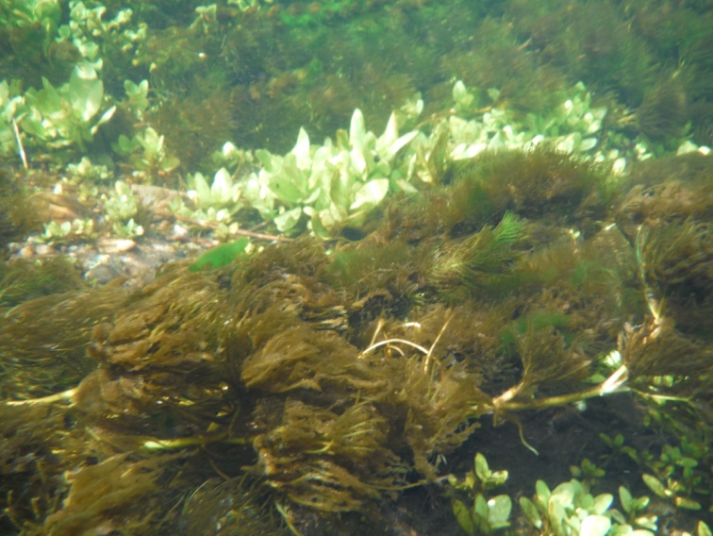
FOTO N°36

31-RÍO CHUBUT- PUENTE CUSHAMEN
Coordenadas
S 42°10´57.5´´
W71°09´29.5´´

FOTO N°37
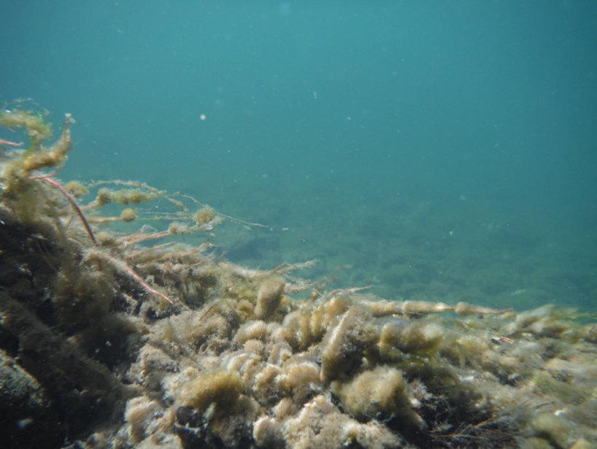

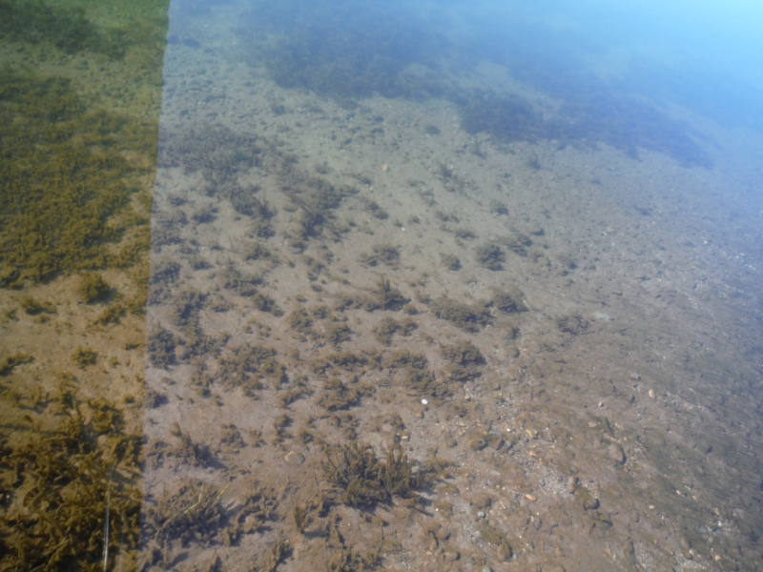
FOTO N°38

32-RÍO CHUBUT- VUELTA DEL RÍO PASARELA
Coordenadas
S42° 17´04.0´´ W71°07´72.0´´

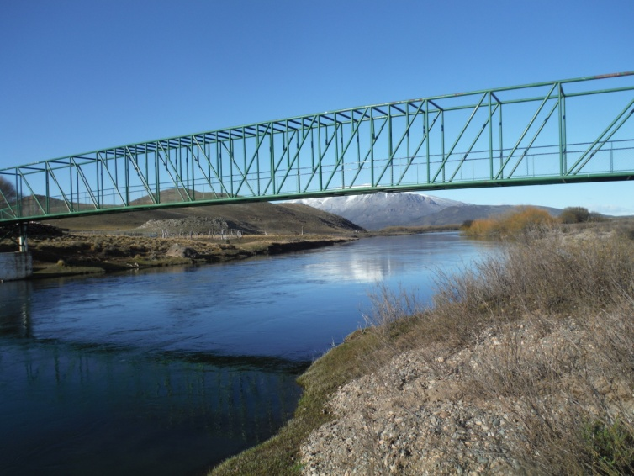
FOTO N°39

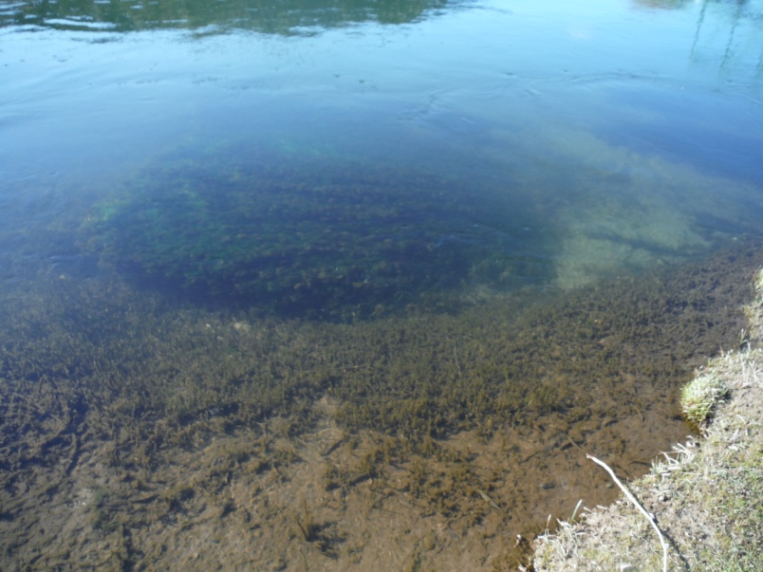
FOTO N°40

DESINFECCIÓN:
Cada vez que se realizan los muestreos antes de introducir los equipos en el cuerpo de agua y al salir del se realiza la desinfección de los mismos correspondiente al protocolo de desinfección establecidos por el MAyCDS.
